**Recoge bloques, MANUAL DE USUARIO**

Esta aplicación sirve para generar código graphviz de estructuras de memoria dinámica, tales como: Pila, cola, lista simple, lista doblemente enlazada y lista circular doblemente enlazada.

Su interfaz cuenta un área de botones y una que representa un tablero.

En el área de botones, del lado izquierdo, se encuentran las opciones para cargar datos y reiniciar los datos ingresados.

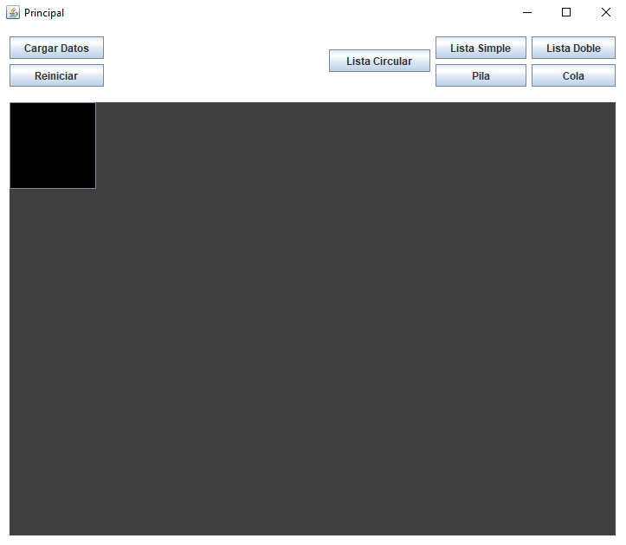

El botón **cargar datos** abre una ventana donde debe buscarse la ubicación del archivo de texto a leer.

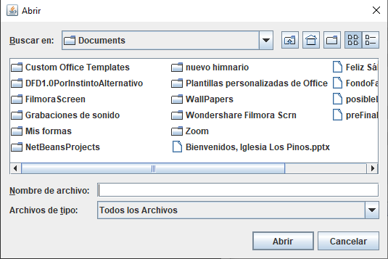

La estructura de los datos del archivo de texto, debe ser: Posición en fila, Posición en columna, Valor del objeto y color del objeto, los colores pueden ser: Rojo, azul, verde o amarillo, los datos deben estar separados por una coma.

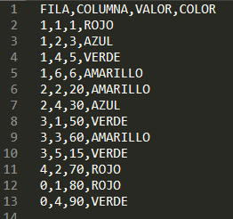

En el área de botones, del lado izquierdo, se encuentran las opciones para para visualizar en tiempo real el código graphviz generado de las distintas listas.



Al cargar el archivo de texto con los datos correctamente, se despliega en pantalla recuadros pintados con el valor al centro y del color que fue indicado, cada color indica un tipo especifico de lista. Rojo: Lista circular; Azul: Lista doble; Amarillo: Pila; Verde: Cola.

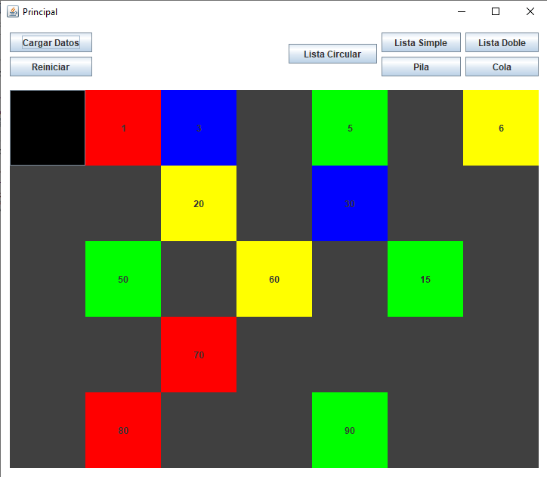

Al hacer clic en el recuadro negro, se habilitará la opción de desplazamiento del mismo utilizando los botones de: arriba, abajo, derecha e izquierda del teclado.

Cuando el cuadro negro este en la misma posición que cualquiera de los otros cuadros, se considerara atrapado y ese recuadro se almacenara en su lista correspondiente, dicha inserción podrá verse en el botón de su respectiva lista en su código graphviz.

Antes de cargar nuevos datos, debe de reiniciarse el tablero, para limpiar las listas y el tablero mismo.